LES PASSEJAÏRES DE VARILHES FICHE ITINÉRAIRE
FOIX n° 206
Commune de départ et dénomination de l’itinéraire :
- Soula – Parking du hameau de Caraybat - Les jonquilles du Pic de l’Aspre : La grande boucle depuis Caraybat par le GR 107 et St-Cirac

Date, animateur(trice), nombre de participants (éventuel) :
- 16.02.2011 – Bernard Mouchague
- 06.10.2012 – Bernard Mouchague
- 07.04.2013 – A. Vives – 9 participants sous la neige (Reportage photos)
- 02.12.2015 – J. Decker – 31 participants (Reportage photos)
- 08.06.2016 – Bernard Mouchague – 17 participants (Reportage photos)
- 06.10.2018 – Raphael Suarez – 24 participants (Reportage photos)
- 27.03.2019 – J.C. Emlinger – 23 participants (Reportage photos)
- 10.03.2022 – C. Marin – 25 participants (Reportage photos)

L’itinéraire est décrit sur les supports suivants :
- Topo-guide "La Pays de Foix à pied" – Edition de 2004 – Balade 2 "Le chemin des dolomies" – Pages 14 et 15

Classification, temps de parcours, dénivelé positif, distance, durée :
- Promeneur – 2h30 – 420 m - 8 km – ½ journée Indice d’effort : 48 

Balisage : Jaune et Jaune et rouge sur la partie GR 107
Particularité(s) : Traditionnelle sortie annuelle, occasion de "baptiser" les nouveaux adhérents avec, dans le rôle de maître de cérémonie, Aimée Vives, Christian Rhodes ou Alain Rouchet, en 2022, Christine Marin. Elle ne se fait pas toujours sur ce parcours

Site ou point remarquable :
- Le "champ" de jonquilles du Pic de l’Aspre
- Le point de vue depuis le pic
- Les dolomies "demoiselles" de Caraybat

Trace GPS : Oui

Distance entre la gare de Varilhes et le lieu de départ : 18 km – Covoiturage = 2 €

Observation(s) :
- Quatre itinéraires pour cette sortie traditionnelle avec des variantes possibles (Spécialités d’A. Vives). Voir Fiches Foix n° 204, 205 et 207.
- Le départ peut se faire depuis Soula (Parking de la mairie) ainsi qu’il a été fait en 2022.

"Cette fiche participe à la constitution d'une mémoire des itinéraires proposés par les animateurs du club. Eux seuls y ont accès. Ils s'engagent à ne pas la diffuser en dehors du club."
Date de la dernière mise à jour : 15 mars 2022
La carte

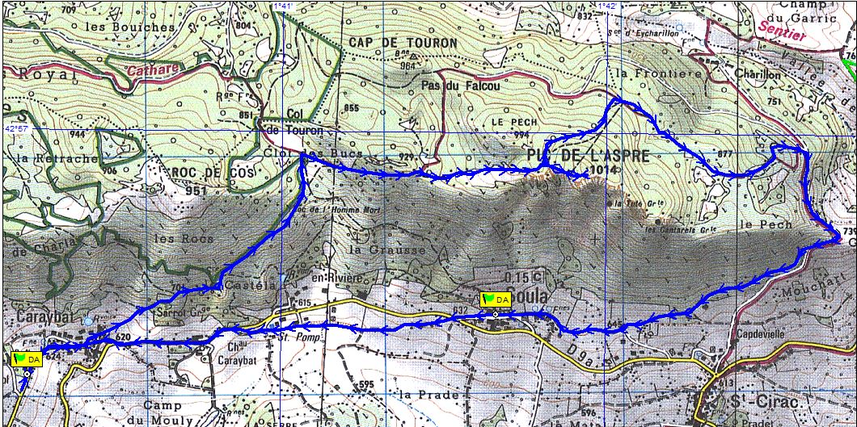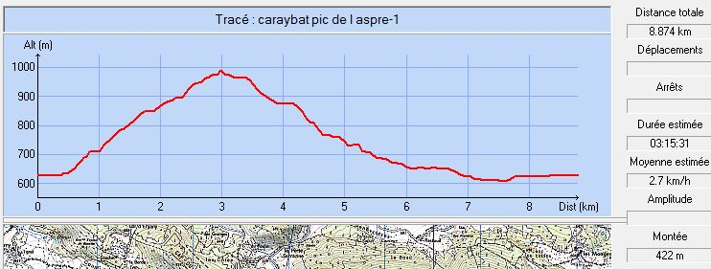

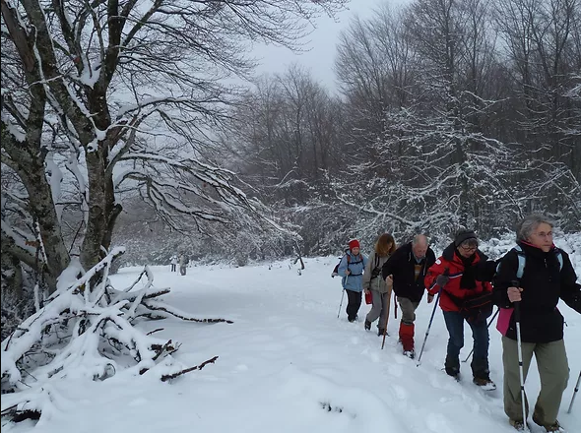
Avril 2013 : Recherche des jonquilles sous la neige

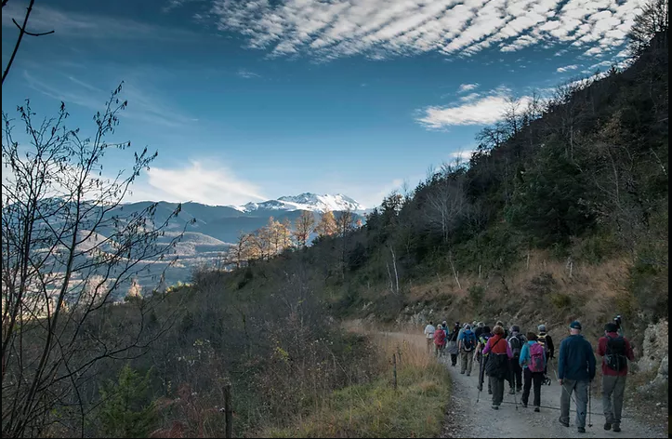
Décembre 2015 : Quel panorama !
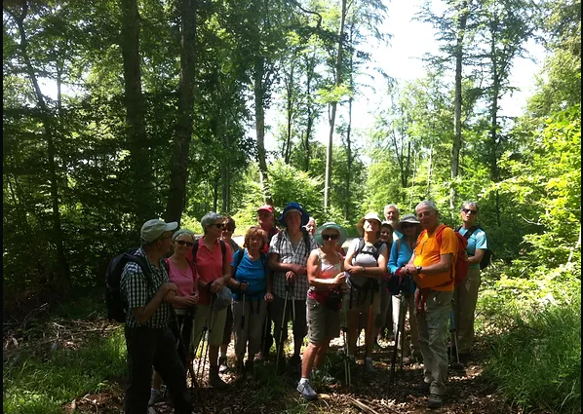
Juin 2016 : Le groupe cherche l’ombre
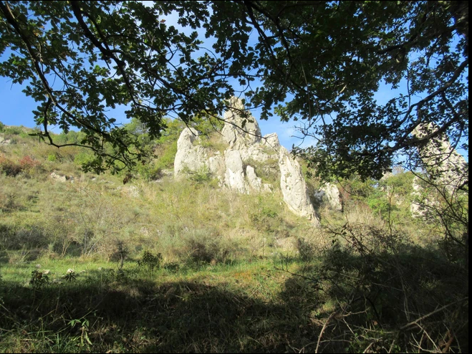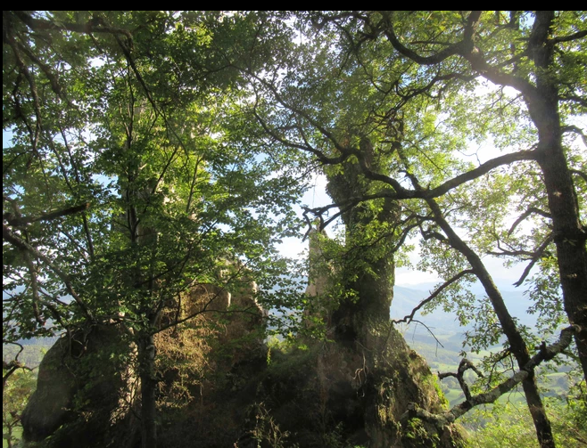
Octobre 2018 : Sans les jonquilles avec les demoiselles

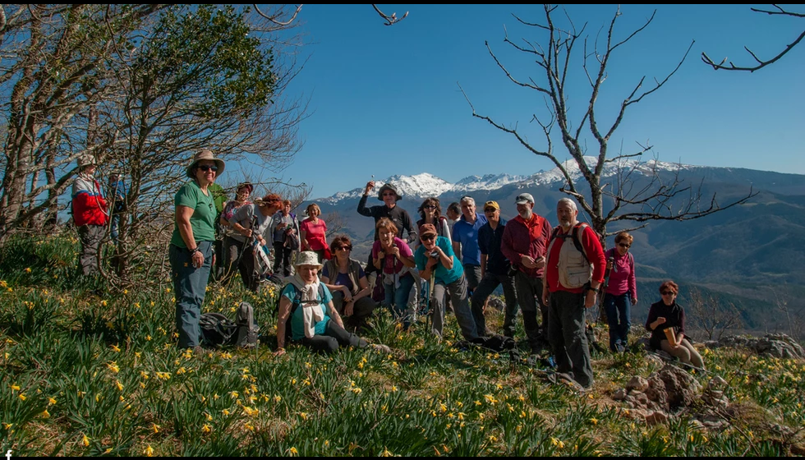
Mars 2019 : Autour du druide après la cérémonie
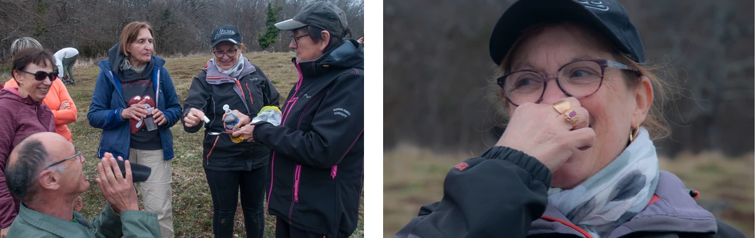
Mars 2022 : La cérémonie traditionnelle
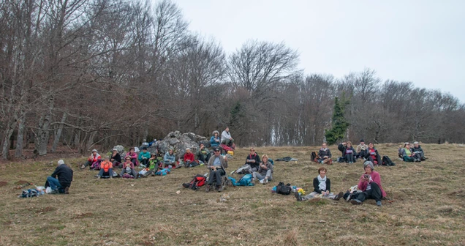
Mars 2022 : Sortie à la journée avec pause pique-nique

